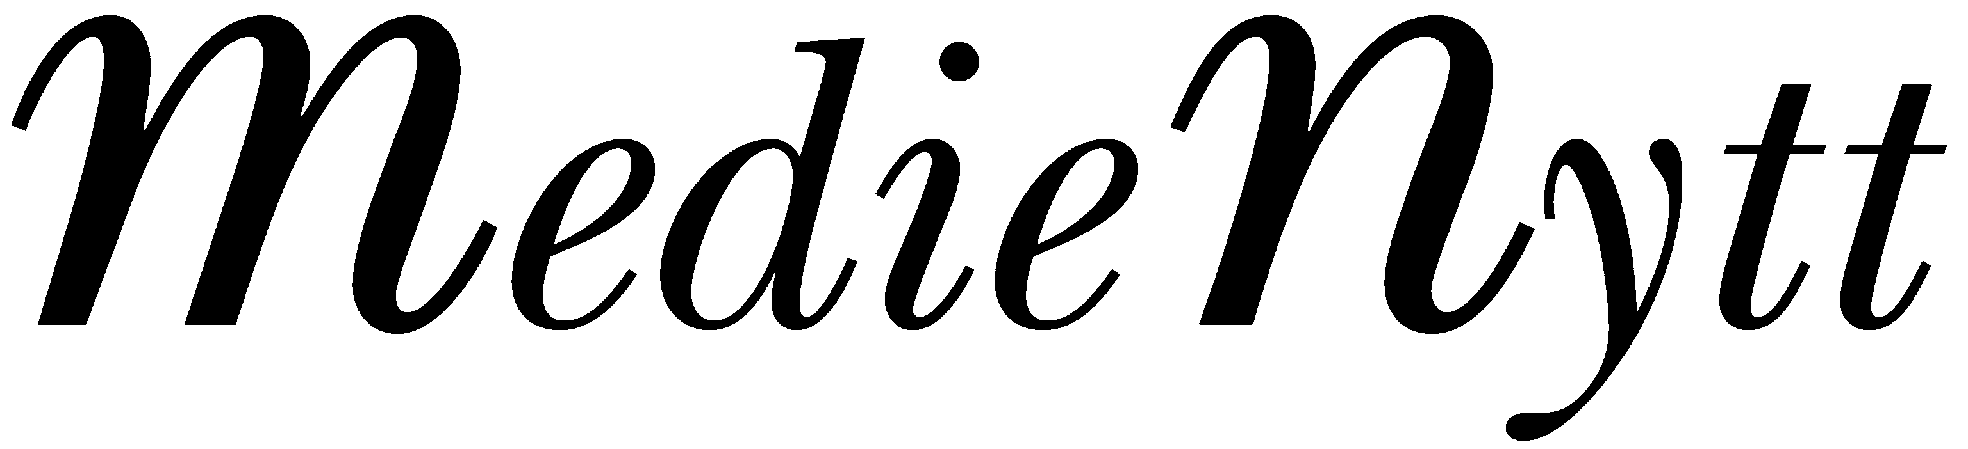   |  | 21 november 2007

Lokal direktdemokrati
gav Vårbyborna nytt torg

Så här valde de boende i Vårby gård att använda 15 miljoner kronor som Huddinge kommun ställde till förfogande:
Centrumtorget är som nytt, utemiljön är snyggare och en rad förbättringar har skett vid Bäckgårdsvägen.

Under hösten har arbetena med att förnya och rusta upp centrumtorget i Vårby gård pågått för fullt. Lördag den 1 december är det dags för invigning.
Upprustningen av centrumtorget är ett direkt resultat av Rådslag Vårby gård som genomfördes i maj 2006. Boende i Vårby gård fick rösta fram bästa förslag till miljöförbättringar i området. Upprustningen av centrumtorget och miljön vid Bäckgårdsvägen fick flest röster.
Huddinge kommun har satsade 15 miljoner kronor på förbättringen av utemiljön vid Vårby gårds centrum. Pengarna kommer från exploateringsvinster i området och ett beslut blev att pengarna skulle gå tillbaks till de boende i ett försök med lokal direktdemokrati.
– Vårby Rådslag har varit en spännande process där de boende själva haft stort inflytande i områdets förändrade utformning. För kommunen har det varit en utmaning att hantera, bearbeta och förverkliga de boendes önskemål. Det känns nu jättekul att Rådslaget gått i mål och att Vårby gård har fått ett ordentligt lyft, säger Jesper Skiöld, projektledare på Miljö- och samhällsbyggnadsförvaltningen.

Lördag 1 december klockan 12:30 inviger vi resultatet av Vårbybornas egen omröstning – det nya centrumtorget.
Tomas Hansson, ordförande i samhällsbyggnadsnämnden invigningstalar 13.00 och sedan blir det tipspromenad och fika för alla som.

Frågor om arbetet med upprustningen,
kontakta Jesper Skiöld, Miljö- och samhällsbyggnadsförvaltningen,
535 365 62, mobil 0708-79 01 35.

Frågor kring genomförandet av Rådslag Vårby gård
kontakta Björn Rosborg, kommunstyrelsens förvaltning
535 302 09, mobil 0708-79 00 79

